

INDICAÇÃO

Indico a Sua Excelência a Senhora Ana Sheila Lemos, Prefeita Municipal e a Sua Senhoria a Senhora Ana Cláudia Passos, Secretária do Meio Ambiente para que seja feita a poda das árvores da Escola Estadual Dom Climério de Andrade (CEDOCA) no Bairro Urbis VI.

Excelentíssima Senhora Prefeita Ana Sheila Lemos
A Sua Senhoria a Senhora Ana Claudia

JUSTIFICATIVA

Moradores da localidade reclamaram que as referidas árvores estão com os galhos muito alto, tornando o local escuro, servindo de esconderijo de pessoas maliciosas, moradores solicitam com urgência que seja feita a poda.

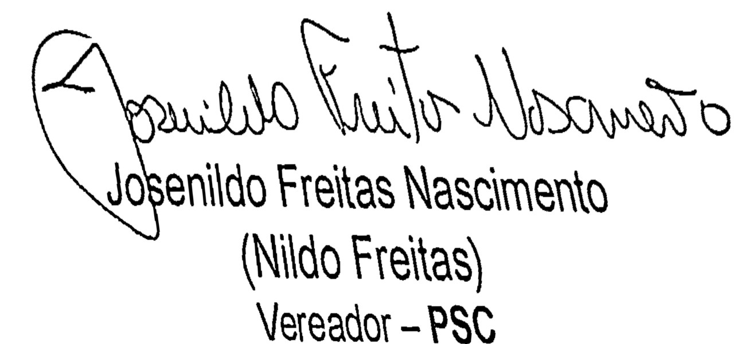
Plenário Vereadora Carmem Lúcia, 24 de Março 2021

